Liceo José Victorino Lastarria
Rancagua
“Formando Técnicos para el mañana”
Unidad Técnico-Pedagógica

GUÍA DE TRABAJO N°6: innovación a la pastelería y repostería.
Docente: Paz Gaete P
Fecha: semana del 04 al 08 de mayo
OA: Introducir variaciones en las recetas de productos de pastelería y repostería y/o la manera de servirlos, buscando mejorar sabores y texturas para adaptarlas al gusto de la demanda diversa.
OBJETIVO DE LA CLASE: realiza innovaciones a las fichas técnicas de productos de pastelería y repostería, considerando las normas internacionales
CONTENIDO: fichas técnicas
ACTIVIDAD:
- Los estudiantes revisan receta del link. Receta con innovación gastronómica
- https://youtu.be/eGIEFHjqN0Q
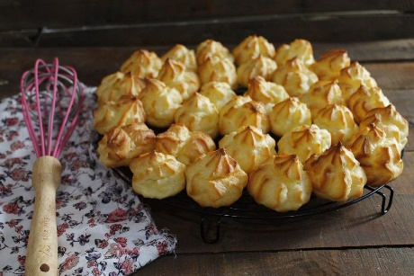
- Complete la ficha técnica
- Luego envié este trabajo solicitado a mi correo ficha técnica pazgaetepina73@gmail.com
- IMPORTANTE: esta es una evaluación formativa.

FICHA TÉCNICA.
NOMBRE COMERCIAL: |  | NOMBRE TÉCNICO:
TIEMPO DE PREPARACIÓN |  | TEMPERATURA COCCIÓN:
TIEMPO DE COCCIÓN: |  | METODO DE COCCIÓN
TIEMPO TOTAL:
MODULO: planificación de la producción gastronómica |  |  |  |  |  | UNIDAD MEDIDA. |  |  | CANTIDAD REQUERIDA.
DOCENTE: José Luis Muñoz Quinteros.
INSUMOS:
INSUMOS DECORATIVOS:
HERRAMIENTAS/UTENSILIOS: |  |  | HERRAMIENTAS/UTENSILIOS:
ELABORACIÓN:

DISEÑO Y MONTAJE DE PLATO.

ESPERO PRONTO TENER RESPUESTA DEL TRABAJO; QUE ESTEN MUY BIEN!!!!!!!

